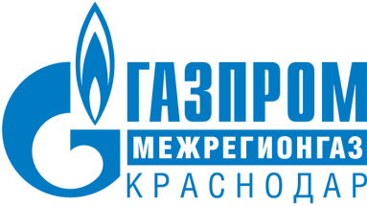

РЕЛИЗ

25.08.2023
г. Краснодар

Более 450 тысяч абонентов «Газпром межрегионгаз Краснодар» зарегистрированы в «Личном кабинете»

Количество абонентов ООО «Газпром межрегионгаз Краснодар», зарегистрировавшихся в «Личном кабинете» за 7 месяцев 2023 года выросло более чем на 40 тысяч. Всего в интернет-сервисе компании зарегистрировано более 450 тысяч потребителей.

Через «Личный кабинет» и мобильное приложение «Мой ГАЗ» ежемесячно передают показания от 130 до 150 тысяч абонентов. Например, в июле этого года сервисом для передачи показаний воспользовались 136 тысяч абонентов.

Зарегистрироваться в «Личном кабинете» можно на сайте поставщика газа по ссылке https://мойгаз.смородина.онлайн. Для регистрации абоненту понадобится только номер лицевого счета, адрес электронной почты или номер телефона.

«Мы рекомендуем нашим потребителям активнее использовать возможности «Личного кабинета» и его полного аналога - мобильного приложения «МойГаз». В любое удобное время абонент может со своего смартфона передавать показания, оплачивать газ без комиссии, задавать вопросы поставщику газа и получать информацию о данных по его лицевому счету», – отметил начальник управления реализации газа ООО «Газпром межрегионгаз Краснодар» Кирилл Буряк.

ПРЕСС-СЛУЖБА ООО «ГАЗПРОМ МЕЖРЕГИОНГАЗ КРАСНОДАР»

